Лекция №11
Лектор: доц. Педиков А. В.
Автор: доц. Педиков А.В.

Расчет наклонных сечений железобетонных конструкций по предельным состояниям 1-й группы.

Вопросы:
- Физические основы сопротивления железобетонных конструкций по наклонным сечениям;
- Расчет по сжатой полосе между наклонными трещинами;
- Условия прочности наклонных сечений;

Физические основы сопротивления железобетонных конструкций по наклонным сечениям.
При совместном действии изгибающих моментов и поперечных сил в железобетонном элементе возникает система наклонных трещин, разделяющих элемент на отдельные блоки, которые связаны между собой продольной арматурой в растянутой зоне, поперечной арматурой и нетреснувшей частью бетона в сжатой зоне над вершиной наклонной трещины.
С увеличением внешней нагрузки на конструкцию развиваются внутренние усилия в арматуре, пересекаемой наклонной трещиной, а также усилия в бетоне сжатой зоны. В реальных конструкциях, в большинстве случаев, напряжения в поперечной арматуре достигают предельных значений раньше, чем в продольной арматуре и сжатой зоне бетона. С дальнейшим увеличением нагрузки на конструкцию напряжения достигают предельных значений или в продольной арматуре, или в бетоне над наклонной трещиной.
После образования наклонных трещин бетон между ними испытывает действие главных сжимающих напряжений () и одновременно растягивающих усилий от поперечной арматуры (рис.10.1, в). То есть полоса бетона между наклонными трещинами находится в условиях двухосного напряжённого состояния (сжатие – растяжение). Прочность бетона в этом случае будет ниже, чем при одноосном напряжённом состоянии.
Значительное влияние на образование и развитие опасной наклонной трещины имеет характер поперечного армирования и процент насыщения сечения хомутами и отгибами. Опасная наклонная трещина развивается по пути наименьшего сопротивления. Так с увеличением насыщения сечения элемента поперечной арматурой уменьшается проекция критической наклонной трещины на продольную ось элемента (), а с уменьшением процента поперечного армирования сечения опасная наклонная трещина становится положе, и величина увеличивается.
Таким образом, разрушение железобетонного элемента по наклонному сечению может происходить по одной из следующих схем:
- По наклонной трещине при текучести продольной арматуры.
Случай реализуется при ослаблении продольной арматуры в результате ее обрывов в пролете или ослабления анкеровки на опорах. Происходит взаимный поворот двух частей конструкции относительно центра тяжести сжатой зоны бетона (обозначено буквой «О», , а), и в следующий момент разрушается бетон сжатой зоны над критической наклонной трещиной.
- По наклонной трещине при текучести поперечной арматуры и разрушения бетона над вершиной наклонной трещины.
Этот случай реализуется при наличии в конструкции достаточно мощной продольной растянутой арматуры, для которой выполнены требования норм по анкеровке. Наличие такой арматуры препятствует повороту частей балки, разделённой наклонной трещиной. Происходит сдвиг двух блоков балки, разделённых наклонной трещиной относительно друг друга (Рис. 10.1, б).
Разрушение конструкции по случаю 1 имеет место, когда не обеспечена прочность наклонного сечения по изгибающему моменту, а случай 2 – когда не обеспечена прочность по поперечной силе.
- Разрушение сжатого бетона в блоках между соседними трещинами.
Эта форма наблюдается при сильной поперечной и продольной арматуре и слабой тонкой стенке. Что может наблюдаться в элементах таврового или двутаврового профиля (Рис. 10.1, в).
Таким образом, расчет прочности наклонных сечений сводится к решению следующих вопросов:
1) Расчет по наклонной трещине по сжатой и растянутой зонам;
2) Расчет по бетонному блоку (т.е. по наклонной бетонной полосе), расположенному между наклонными трещинами.

Расчёт на действие поперечной силы по наклонной полосе между наклонными трещинами.
Для предотвращения разрушения элемента по наклонной полосе между соседними наклонными трещинам в элементах прямоугольного, таврового и других подобных профилей должно соблюдаться условие для предельного значения поперечной силы, действующей в нормальном сечении расположенном на расстоянии не более чем от опоры.

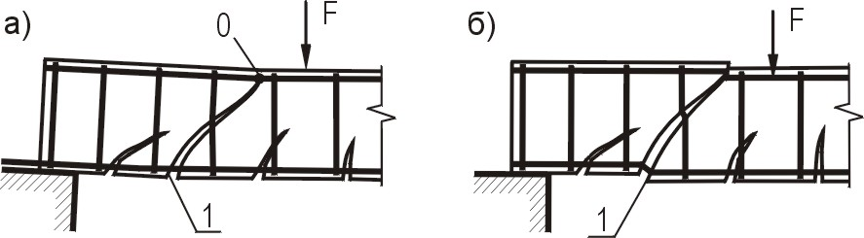

в)
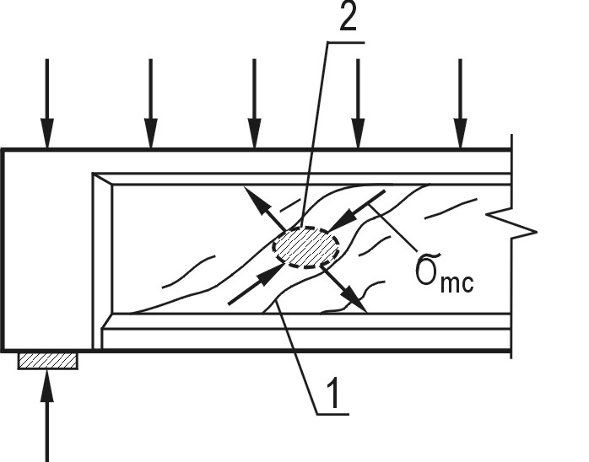

Рис. 10.1. Разрушение изгибаемого элемента по наклонному сечению: 1 – критическая наклонная трещина; «0» – центр тяжести сжатой зоны бетона; 2 – раздавливание бетона.
,
где Q – поперечная сила от внешней расчётной нагрузки; – коэффициент, учитывающий влияние хомутов, нормальных к продольной оси элемента, на прочность бетона
,
здесь – коэффициент поперечного армирования; – шаг хомутов; – ширина сечения элемента; – площадь хомутов в поперечном сечении конструкции; – количество хомутов в сечении; – площадь поперечного сечения одного хомута; – коэффициент, зависящий от прочности бетона
,
здесь – коэффициент, принимаемый в зависимости от вида бетона: для тяжёлого, мелкозернистого и ячеистого , для лёгкого – .
Если это условие не соблюдается, то может произойти раздавливание бетона между соседними наклонными трещинами даже при большом количестве поперечной арматуры. Чтобы этого не произошло, необходимо увеличить размеры поперечного сечения или класс бетона по прочности на осевое сжатие.

Условия прочности наклонных сечений.
Для проверки прочности элемента по наклонному сечению должны быть составлены два условия, в соответствии с наличием момента и поперечной силы на рассматриваемом участке балки. В расчётной схеме усилий, приведённой на рис.10.2, принимается, что на элемент действует момент (М) и поперечная сила (Q), вычисленные при расчётных значениях нагрузок, а в арматуре и бетоне напряжения равны расчётным сопротивлениям материалов.

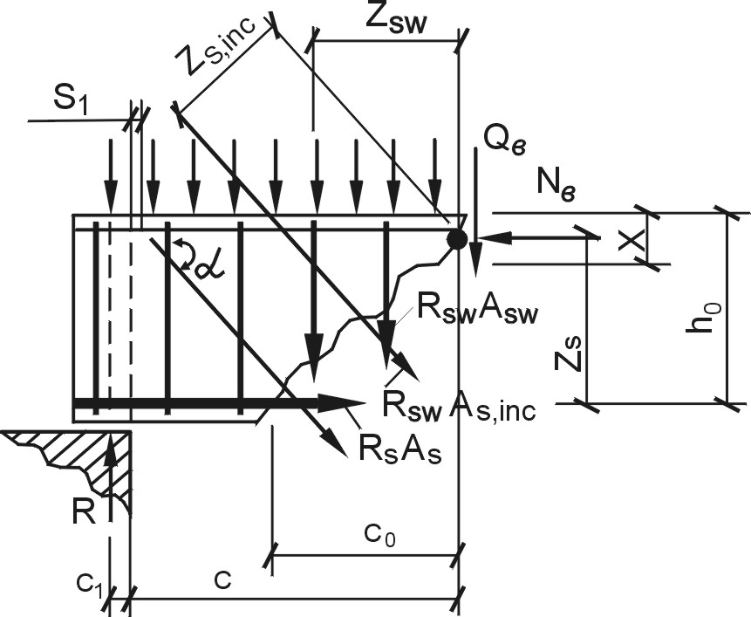

Рис. 10.2. Распределение усилий в наклонном сечении изгибаемой конструкции.
Для получения расчётных зависимостей составим два условия равновесия: сумму моментов сил относительно точки приложения равнодействующей усилий в сжатой зоне и сумму проекций на нормаль к оси элемента поперечной силы от внешней расчётной нагрузки (Q) и расчётных усилий в поперечной арматуре, отгибах и бетоне сжатой зоны.
.
Выражение представляет условие прочности наклонного сечения по изгибающему моменту: прочность элемента по наклонному сечению достаточна, если изгибающий момент от внешней расчётной нагрузки, приложенной к выделенному участку балки, относительно центра сжатой зоны (M), не превосходит суммы моментов внутренних расчётных усилий, возникающих в продольной и поперечной арматуре, а также отогнутых стержнях, взятых относительно той же моментной точки.
Выражение представляет условие прочности наклонного сечения по поперечной силе: прочность элемента по наклонному сечению на действие поперечной силы считается обеспеченной, если поперечная сила от расчётных нагрузок, расположенных на рассматриваемом участке конструкции, не превосходит суммы проекций на нормаль к оси элемента расчётных усилий в хомутах и отгибах, а также поперечной силы, воспринимаемой бетоном в вершине наклонной трещины.
Обозначения в выражениях и имеют следующие значения:
– изгибающие моменты внутренних расчётных усилий относительно центра сжатой зоны, возникающих соответственно в продольной арматуре растянутой зоны элемента, в отогнутых стержнях и поперечной арматуре;
– поперечные усилия, воспринимаемые хомутами и отгибами в наклонном сечении;
– поперечная сила, воспринимаемая бетоном сжатой зоны в наклонном сечении;
– суммарная площадь поперечного сечения отгибов, пересекаемых наклонной трещиной в поперечном сечении элемента;
– суммарная площадь поперечного сечения хомутов, пересекаемых наклонной трещиной в поперечном сечении элемента;
– угол наклона отгибов к продольной оси;
– расстояние от центров тяжести сечений соответственно продольной арматуры, отгибов и хомутов до моментной точки (Д);
– расчётное сопротивление хомутов и отгибов при расчёте на действие поперечной силы:
– проекция наклонной трещины на продольную ось конструкции;
– длина проекции наиболее опасного наклонного сечения на продольную ось элемента.
Поперечная сила, воспринимаемая бетоном над наклонной трещиной, определяется по эмпирической зависимости
,
но принимается не менее , где – коэффициент, принимаемый в зависимости от вида бетона: для тяжелого и ячеистого бетона ; для мелкозернистого бетона ; для лёгкого бетона коэффициент принимается в зависимости от марки бетона по плотности ; – коэффициент, принимаемый равным: для тяжелого и ячеистого бетона ; для мелкозернистого бетона ;
– коэффициент, учитывающий влияние сжатых полок в элементах таврового и двутаврового профиля на прочность наклонных сечений,
.
При этом ширина сжатой полки должна быть не более ;
– коэффициент, учитывающий влияние продольных сил на прочность наклонных сечений.
При действии продольных сжимающих сил
.
Для предварительно напряжённых элементов в данном выражении вместо N принимается усилие предварительного обжатия P.
При действии продольных растягивающих сил определяется с использованием выражения:
.
Величина в скобках в выражении , во всех случаях принимается не более 1.5.
Длина проекции наиболее опасного наклонного сечения на продольную ось элемента () устанавливается в зависимости от действующей нагрузки. При действии на элемент сосредоточенных сил значения с принимаются равными расстоянию от опоры до точки приложения этих сил.
При расчёте элемента на действие равномерно распределённой нагрузки q значение с принимается равным , а если , следует также принимать , где , – действующая равномерно распределенная нагрузка, – усилие в хомутах на единицу длины элемента в пределах наклонного сечения.

